ANEXO 1
Especificaciones técnicas

Especificaciones técnicas Puertas Placa Medidas Standart:
Hojas: estarán construidas por un bastidor perimetral de Pino Clear y dos tapas de 3mm de MDF, enchapado en cedrillo. El interior estará relleno por un “nido de abeja celuloso”.
Marcos: serán de pino de 15cm de ancho.
Cerradura: común Las cantidades, anchos y manos se adjuntan en planilla Anexa

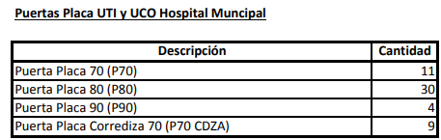

Precio

Total -------$

*Los precios deben cotizarse en la planilla correspondiente para su valides.

